7.1 走进分子世界 同步练习
一、单选题
1．关于分子动理论，下列说法中正确的是（ ）
A．秋天桂花香飘满园，说明分子在不停地做无规则运动
B．冬天大雪纷飞，说明分子在不停地做无规则运动
C．酒精和水混合后体积减小，说明分子间有引力
D．堆在墙角的煤会使墙体变黑，说明分子间有斥力
2．古诗文中加点部分能说明分子运动的是（ ）
A．零落成泥碾作尘，只有香如故 B．夹岸数百步，中无杂树，落英缤纷
C．城阙辅三秦，风烟望五津 D．青箬笠，绿蓑衣，斜风细雨不须归
3．如图所示，“天宫课堂”上王亚平老师将两块透明板上的水球接触后粘在一起，慢慢拉开板后形成一个长长的“液桥”，该现象主要说明了（ ）
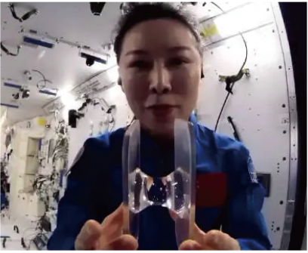
A．水分子间有空隙 B．水分子间存在吸引力
C．水分子间存在排斥力 D．水分子处在永不停息的无规则运动中
4．下列现象解释正确的是（ ）
A．石灰石能被粉碎成粉末，说明分子很小
B．海绵能被压缩，说明分子间有引力
C．“破镜不能重圆”，说明分子间有斥力
D．蔗糖放在水中变成糖水，说明分子做无规则运动
5．关于分子动理论，下列说法不正确的是
A．分子间同时存在着相互作用的引力和斥力
B．温度越低，分子的热运动越缓慢｡当温度低到一定程度，分子的热运动会停止
C．通常液体分子之间的距离比气体的小，比固体的大
D．常见的物质是由大量的分子､原子构成的
6．如图是在学习《看不见的运动》时某课堂中的四个实验，下面关于实验的描述错误的是（ ）
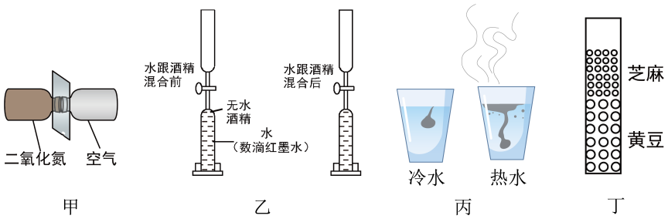
A．图甲说明分子总是在不断地做无规则运动，集气瓶水平放置可排除地心引力对实验的干扰
B．图乙说明分子之间有空隙，实验时将装置上下翻转几次，可加快酒精与水的混合
C．图丙中两杯水温度不同，红墨水扩散的速度也不同，说明分子运动的剧烈程度与温度有关
D．图丁和图乙实验操作方法、实验现象、实验结论都相同
7．小南在学习“从小粒子到大宇宙”的知识后，有下列认识，其中正确的是（ ）
A．固体很难被压缩，说明分子间存在斥力
B．扫地时灰尘飞舞，说明分子在做无规则运动
C．用手捏海绵，海绵的体积变小了，说明分子间有间隙
D．塑料吸盘能牢牢地吸附在玻璃上，说明分子间存在着引力
8．蜜蜂能循着花香四处采蜜，表明（ ）
A．分子间有斥力 B．分子间有间隙 C．分子间有引力 D．分子是运动的
9．端午节民间有戴香包的习俗，香包内有艾草，远远地就能闻到艾香，这是因为（ ）
A．分子在不停地运动 B．分子间有空隙
C．分子间有引力 D．分子间有斥力
10．下列说法中，正确的是
A．空气中细小的灰尘就是分子
B．大雾天，我们看到空气中许多极小的小水珠就是一个个水分子
C．由于分子非常小，人们无法直接用肉眼进行观察
D．将一铁块锉成极细的铁粉就是铁分子

二、填空题
11．常见物质是由分子、原子构成的，原子是由中心的______和核外的电子构成的。夏天时更容易闻到垃圾的臭味，这是因为分子热运动的剧烈程度与______有关。同种物质在固态、液态和气态中，分子间作用力最小的状态是______。
12．“花气袭人知骤暖，鹊声穿树喜新晴”，这是陆游《村居书喜》中的两句诗。对于前一句，从物理学角度可以理解为：花朵分泌的芳香油分子运动___________，说明当时周边的气温突然___________。
13．在“新冠”疫情期间，老师每天放学后都在教室里喷洒消毒液。不久，没有喷洒到的地方也能闻到消毒液味，说明消毒液分子在不停地做___________。教室内电子白板画面上的丰富色彩是由红、绿、___________三种色条合成的。
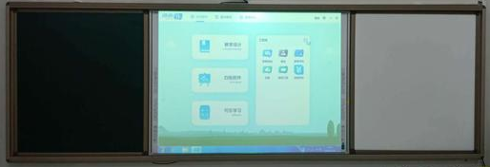
14．携带新冠肺炎病毒的飞沫是极小的颗粒物，这些飞沫在空气中的运动 ___________（选填“属于”或“不属于”）分子热运动；配制消毒用的酒精时，将酒精和水混合在一起时，发现混合液的总体积小于酒精与水的体积之和，原因是分子间存在 ___________，用酒精消毒时能闻到酒精的气味，说明酒精分子在不停地做 ___________。
15．现代手机使用时，人们喜欢在上面贴上钢化膜。钢化膜利用了分子之间___________ 可以使其吸附在手机屏幕上；钢化膜的硬度大，碎裂后不能再复原是因为分子之间___________ 。（以上空选填“有引力”、“有斥力”或“几乎没有作用力”）

16．如图甲所示，磨平的铅块能紧紧地“粘”在一起，说明分子之间有______力；如乙图所示，老师向装有少量水的瓶子内不断打气，当瓶塞跳起来时，水蒸气内能______（选填“增加”或“减小”），看到瓶内出现白雾，白雾是水蒸气______（填物态变化名称）形成的小水滴。
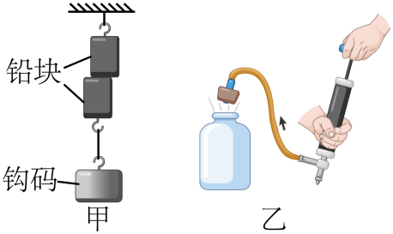
17．2022年3月，春暖花开，油菜花节相继在岳阳市各地举行。游客们远远地就能闻到阵阵花香，这是_______现象；到达现场，许多游客纷纷拿出手机拍摄“金色花海”，手机的镜头相当于_______（选填“凸”或“凹”）透镜。

三、实验题
18．如图所示的实验，是我们在学习分子热运动时做过的一些实验：
图A：蓝色硫酸铜溶液与无色的清水开始界面十分明显，静放几天之后，两种液体界面逐渐变得模糊不清了；
图B：玻璃板水平接触水面，然后稍稍用力向上拉玻璃板，发现拉力示数大于玻璃板的重力；
图C：将红墨水滴入水中，可以看到它在水中扩散开来；
图D：将两个铅柱底面削平、削干净，然后紧紧地压在一起，两个铅柱就会结合起来，甚至下面吊一个重物都不能把它们拉开。
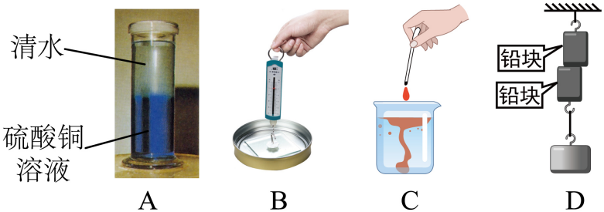
（1）图A和图___________两个实验形成实验现象的原因相同，实验表明：___________；
（2）图B和图___________两个实验形成实验现象的原因相同，实验表明：___________。

四、简答题
19．取同样的两张纸，将一张如图甲所示那样撕开，另一张如图乙所示那样用力向两边拉，直至拉断．感受一下两次用力的大小，你有什么体会？你认为原因是什么？
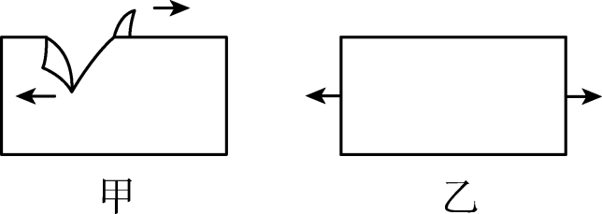

20．毒品“毁灭自己，祸及家庭，危害社会”，我国采用“禁种、禁贩、禁制、禁吸”四禁并举的禁毒方针。经过训练的警犬凭什么可以从旅客的行李箱中发现夹带的海洛因、摇头丸等毒品？

参考答案
1．A
2．A
3．B
4．D
5．B
6．D
7．A
9．A
10．C
11． 原子核 温度 气态
12． 加快 升高
13． 无规则运动 蓝
14． 不属于 间隙 无规则运动
15． 有引力 几乎没有作用力
17． 扩散 凸
18． C 分子在永不停息地做无规则运动 D 分子之间存在引力
19．按图甲所示撕开纸张时用力较图乙所示拉断纸张的小；因为撕开图甲纸张时，作用的分子个数少，分子间的总引力小，克服其引力所需的力就小；撕开图乙纸张时，作用的分子个数较多，克服其引力所需的力较大，所以图乙方式撕开纸张比图甲方式的困难．
20．海洛因、摇头丸等毒品的分子在不停地做无规则运动，会扩散到空气中，经过训练的警犬会闻到毒品的气味，从而发现旅客的行李箱中是否夹带毒品。

